日期：2018.9.29 第五周周四
组员 | 计划内容 | 完成情况 | 备注
林海氽 | （1）熟悉需求文档（2）确定用例，操作者：用户 功能：《登录注册》、《好友管理》
杨泽迦 | （1）熟悉需求文档（2）确定用例，操作者：用户 功能：《个人信息维护》
马磊山
黄嘉衡 |  |  | 请假
陈静敏 |  |  | 请假
总结：

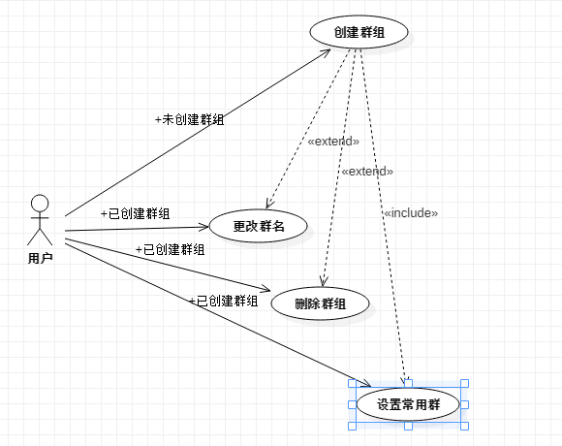群管理
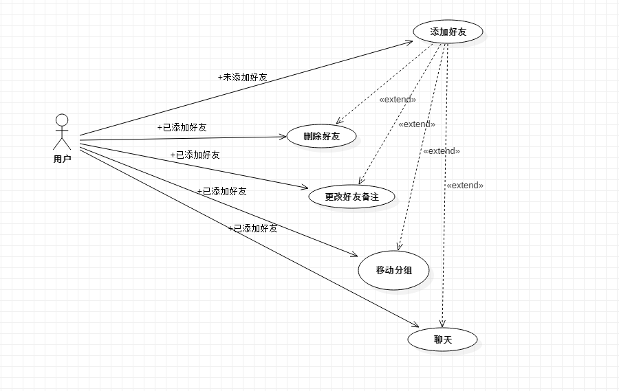好友管理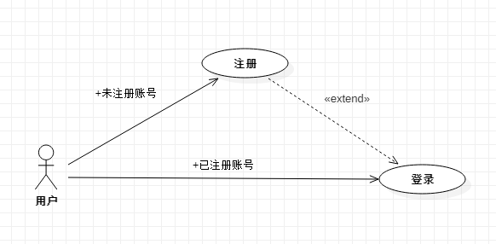登录注册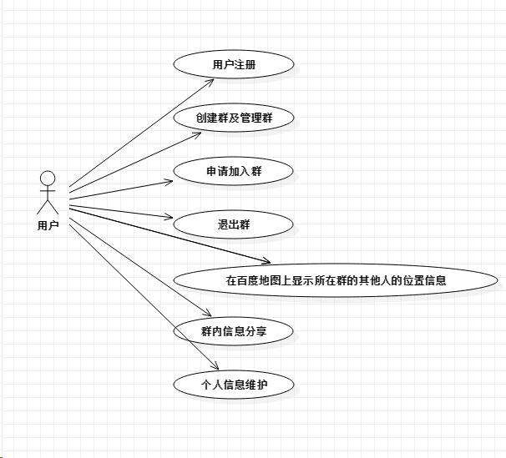个人信息维护与群维护

